C O U R S E P R O J E C T R E P O R T
云边端协同计算的
DAG任务卸载算法设计
《算法设计与分析》课程设计报告 (课题十)
课程名称: 算法设计与分析
课题: 课题十 · 云边端协同计算的 DAG 任务卸载算法设计
小组成员: (待填写全部组员姓名与学号)
指导教师: (待填写)
日期: 2026 年 10 月

算法设计与分析 · 课题十 2026

摘要
本文面向云—边—端协同计算环境, 建立了含输入上传与结果回传的 DAG 任务卸载模型, 设计并实现了随机、贪心、HEFT、E-HEFT(自设计)与 DQN 五种卸载算法, 通过 600 组受控实验比较其时延、能耗与决策开销。实验结果表明: 静态环境下 HEFT 时延最优但能耗高; 自设计的 E-HEFT 通过 α 旋钮生成时间-能耗 Pareto 前沿; DQN 在加权目标下学到独特权衡点并在 n=30 上取得最优加权目标, 同时本文如实揭示了训练分布对强化学习泛化能力的决定性影响。
关键词: 边缘计算; DAG 调度; 任务卸载; HEFT; 深度强化学习
目 录
摘要
摘要 1
1 研究背景与动机 1
2 系统建模 2
2.1 三层环境模型 2
2.2 DAG 任务模型 2
2.3 时序与能耗公式 2
2.4 参数标定与仿真器正确性 3
3 算法设计与复杂度 4
3.1 HEFT: 质量标杆 4
3.2 E-HEFT: 本组自设计算法 4
3.3 DQN: 强化学习算法 4
4 实验设置 5
5 实验结果与分析 5
5.1 总体对比 5
5.2 时间-能耗 Pareto 前沿 6
5.3 DQN: 加权目标最优与泛化边界 7
5.4 带宽受限场景的反直觉现象 8
5.5 决策开销 8
6 应用场景分析 8
7 总结与改进方向 9
参考文献 9

(提示: 打开文档后右键目录 → 选择“更新域”以刷新页码)

1 研究背景与动机
随着边缘计算的发展, 云—边—端协同成为重要的计算模式: 云端算力强但传输时延大, 边缘节点靠近用户但资源有限, 终端响应快但算力弱。复杂应用(视频分析、AR/VR、工业控制)可建模为有向无环图(DAG): 节点为子任务, 边为依赖关系与数据流。将子任务合理卸载到不同层次执行, 可以充分利用各层算力, 降低任务时延与终端能耗。
动机现象(来自本课题实验): 朴素策略在该问题上有反直觉的表现。例如, 将计算量大的任务卸载到云端的贪心方案, 因端—云链路带宽仅 20 Mbps(传输 5 MB 需 2 s), 其总时延反而劣于全部本地执行; 又如带宽减半时, 全部卸载到云端这一朴素方案在 n=100 规模上反超经典 HEFT 算法。这些现象说明, 卸载决策必须显式权衡通信代价与计算代价, 且不同环境下的最优策略形态不同——这正是本课题设计并比较多种算法(含强化学习)的原因。

2 系统建模

2.1 三层环境模型
表 2-1 三层节点参数(文献典型量级)
层次 | CPU 速率 f (MI/s) | 执行功率 (W) | 空闲功率 (W)
端 end (手机级) | 1.0e3 | 0.8 | 0.1
边 edge (边缘服务器) | 5.0e3 | 10 | 5
云 cloud (数据中心) | 20e3 | 50 | 30
层间带宽(对称): 端↔边 6.25 MB/s (50 Mbps), 端↔云 2.5 MB/s (20 Mbps), 边↔云 12.5 MB/s (100 Mbps)。终端收发功率 1.2 W, 近似 WiFi。

2.2 DAG 任务模型
V 个子任务按拓扑编号, 任务 i 具有计算量 w(i)(百万条指令, MI); 依赖边 (i,j) 携带中间数据 d(i,j)(0.5–5 MB)。入口任务(无前驱)的原始输入数据(2–8 MB)产生于终端, 卸载到其他层需上传; 出口任务(无后继)的结果数据(0.1–1 MB)需回传终端交付用户。DAG 随机生成保证连通与无环。

2.3 时序与能耗公式
执行时间: T_{exec}(i,k) = w_{i} / f_{k}, 同一任务在云上执行最快、在端上最慢。
传输时间: T_{tx}(a→b) = size / B_{ab}, 前后任务同层部署时为 0。
开始时刻: start_{i} = max( 前驱完成时刻+传输时间, 输入上传完成时刻, 目标层空闲时刻 ), 同层任务排队串行执行。依赖约束完全由该式表达。
总时延 makespan = 用户收到全部结果的时刻(含出口任务的结果回传)。
终端能耗: E = P_{exec}·T_{end-exec} + P_{idle}·(makespan − T_{end-exec}) + P_{tx}·T_{end-tx}, 即执行电耗、等待电耗与传输电耗三项之和。

2.4 参数标定与仿真器正确性
子任务计算量 w 取 200–2000 MI(对应模型推理类任务)。标定实验表明: 若取 50–500 MI, 传输开销恒占优, 最优解退化为全部放边缘, 无法区分算法; 取 200–2000 MI 后计算-传输权衡进入有意义的区间。
仿真器正确性经三重验证: (1) 6 个可纸上手算的小算例与仿真输出逐一核对(脚本 verify_handcheck.py, 覆盖跨层传输、依赖约束、同层排队、输入上传、结果回传); (2) 决策构造与仿真回放统一采用 rank 优先级拓扑序, 消除同层排队次序歧义; (3) DQN 训练环境与仿真器为独立实现, 在 30 个随机实例上终局指标完全相等, 形成交叉验证。

3 算法设计与复杂度
表 3-1 五种卸载算法概览
算法 | 类型 | 核心思想 | 时间复杂度
A 随机 | 参照下限 | 等概率随机选层 | O(V)
B 贪心 | 启发式 | 每任务独立取就绪+执行代价最小层 | O(V·P+E)
C HEFT | 列表调度 | rank 关键路径排序 + 最早完成时间选层 | O(V²·P)
E E-HEFT (自设计) | 列表调度 | 选层准则改为归一化时间-能耗加权和 | O(V²·P)
D DQN | 强化学习 | 13 维状态、3 层动作、终局负奖励 | 训练 O(Ep·V·B·W), 推理 O(V·W+E)

3.1 HEFT: 质量标杆
HEFT (Heterogeneous Earliest Finish Time, Topcuoglu et al., 2002) 分两步: 先按 rank 上行值(平均执行代价加最大后继路径代价)从关键路径端开始排序任务, 再为每个任务选择最早完成时间(EFT)最小的执行层, EFT 计入输入上传、前驱数据传输、同层排队与出口任务的结果回传。

3.2 E-HEFT: 本组自设计算法
E-HEFT 保持 HEFT 的 rank 排序不变, 将选层准则由最早完成时间改为归一化时间-能耗加权和: cost(i,k) = α·EFT(i,k)/T_ref + (1−α)·ΔE(i,k)/E_ref。其中 ΔE 为该决策的终端能耗增量, T_ref 与 E_ref 为全在端执行的参考量纲, 用以消除时间(秒)与能耗(焦耳)的单位差异。
关键性质: α=1 时 E-HEFT 与标准 HEFT 的决策完全一致(归一化不改变 argmin, 已在 5 个随机实例上断言验证)。因此 E-HEFT 是 HEFT 在能耗维度的严格推广, α 即业务方实时性与续航偏好的旋钮; α 从 0 到 1 扫描即可生成时间-能耗 Pareto 前沿。

3.3 DQN: 强化学习算法
马尔可夫决策过程设计: 状态 13 维(当前任务计算量、入口/出口标记、调度进度, 加上三层各自的就绪时刻、队列空闲时刻、前驱分布, 全部归一化); 动作 3 维(端/边/云); 过程奖励 0, 终局奖励为负的归一化加权目标 −(makespan/T_ref + λ·energy/E_ref)。一个 episode 对应按 rank 优先级拓扑序完成一个 DAG 的全部决策。训练采用标准 DQN 组件: MLP(13→64→64→3)、经验回放(容量 3 万、批量 128)、目标网络(每 300 episode 同步)、ε-greedy(1.0→0.05 线性衰减)。CPU 训练 5000 episode 约 6 分钟。

4 实验设置
实验矩阵: 10 种方案(全部在端/边/云三个参照, 算法 A/B/C, E-HEFT 三个 α 档, D-DQN) × DAG 规模 {20, 50, 100} × 带宽场景 {正常, 减半} × 10 个随机种子, 共 600 条记录, 由 experiments/run_matrix.py 一条命令复现。
评估指标: makespan(秒)、终端能耗(焦耳)、加权目标 makespan + λ·energy(λ=0.5)、单次决策耗时(毫秒)。补充实验: E-HEFT 的 α 从 0 到 1 步长 0.1 细扫(n=50, 20 种子), 生成 Pareto 曲线数据。全部图表由 experiments/plots.py 从 CSV 自动生成。

5 实验结果与分析

5.1 总体对比
表 5-1 各方案平均性能(正常带宽, 10 种子均值)
方案 | 时延(n=50) | 能耗(n=50) | 时延(n=100) | 能耗(n=100)
全在端 | 55.1 | 44.1 | 111.2 | 88.9
全在边 | 11.9 | 2.89 | 23.0 | 3.91
全在云 | 5.06 | 4.74 | 7.55 | 4.77
A 随机 | 19.0 | 78.5 | 42.1 | 322.8
B 贪心 | 4.85 | 7.87 | 7.82 | 17.2
C-HEFT | 4.30 | 10.7 | 7.30 | 43.0
E-EHEFT(α=0.5) | 5.15 | 7.82 | 9.16 | 19.8
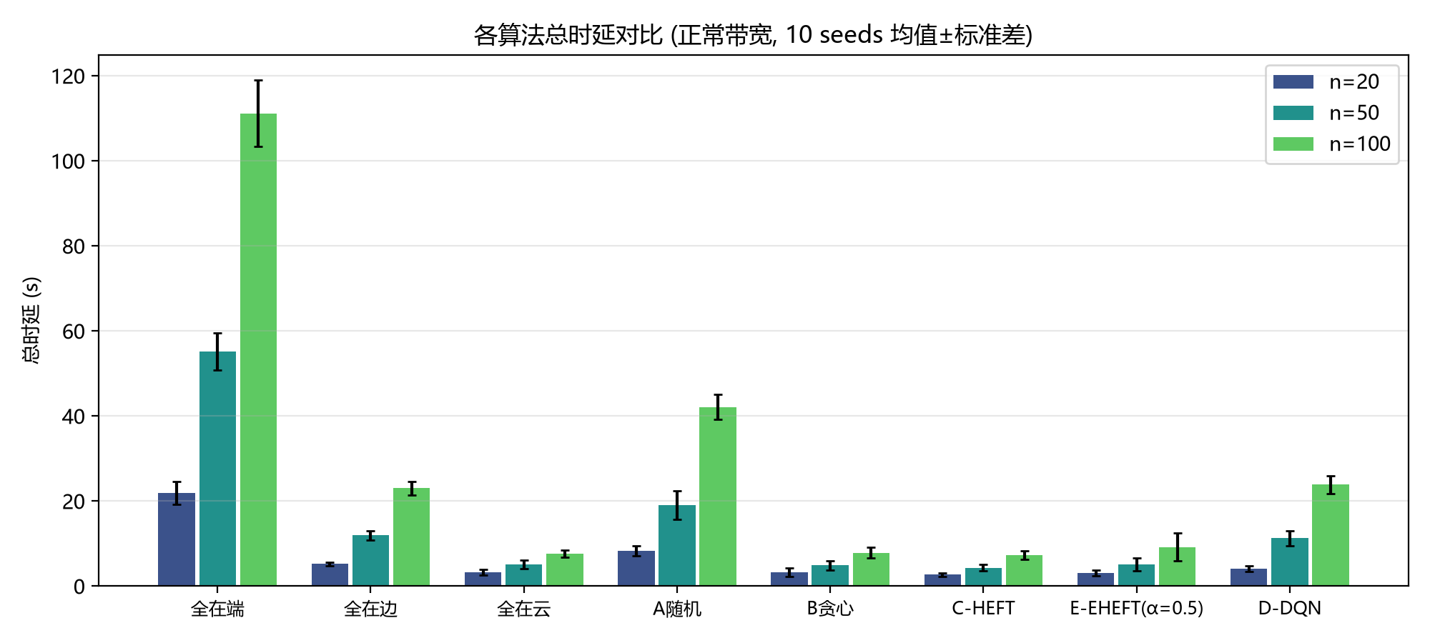
图 5-1 各算法总时延对比
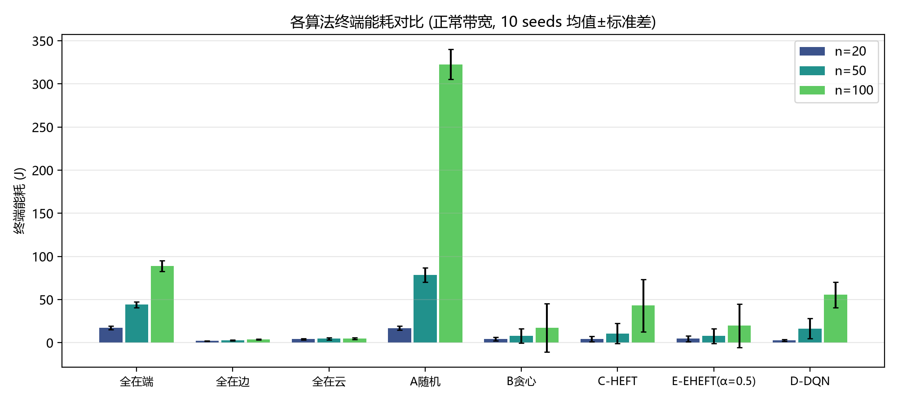
图 5-2 各算法终端能耗对比
发现 1: HEFT 时延最优(n=100 时 7.30 s), 但能耗是全在边方案的 10 倍以上——这是原版 HEFT 只优化时延的结构性缺陷, 也说明单目标调度在多目标问题上的局限。

5.2 时间-能耗 Pareto 前沿
α 细扫结果(n=50, 20 种子均值): α 从 0 到 1 时 makespan 6.56→4.46 s 单调下降、能耗 8.01→14.03 J 单调上升, 形成清晰的非支配前沿。业务方可按偏好直接选择 α: 续航敏感场景(如工业物联网)取 α≈0.2, 实时优先场景取 α≈0.9。
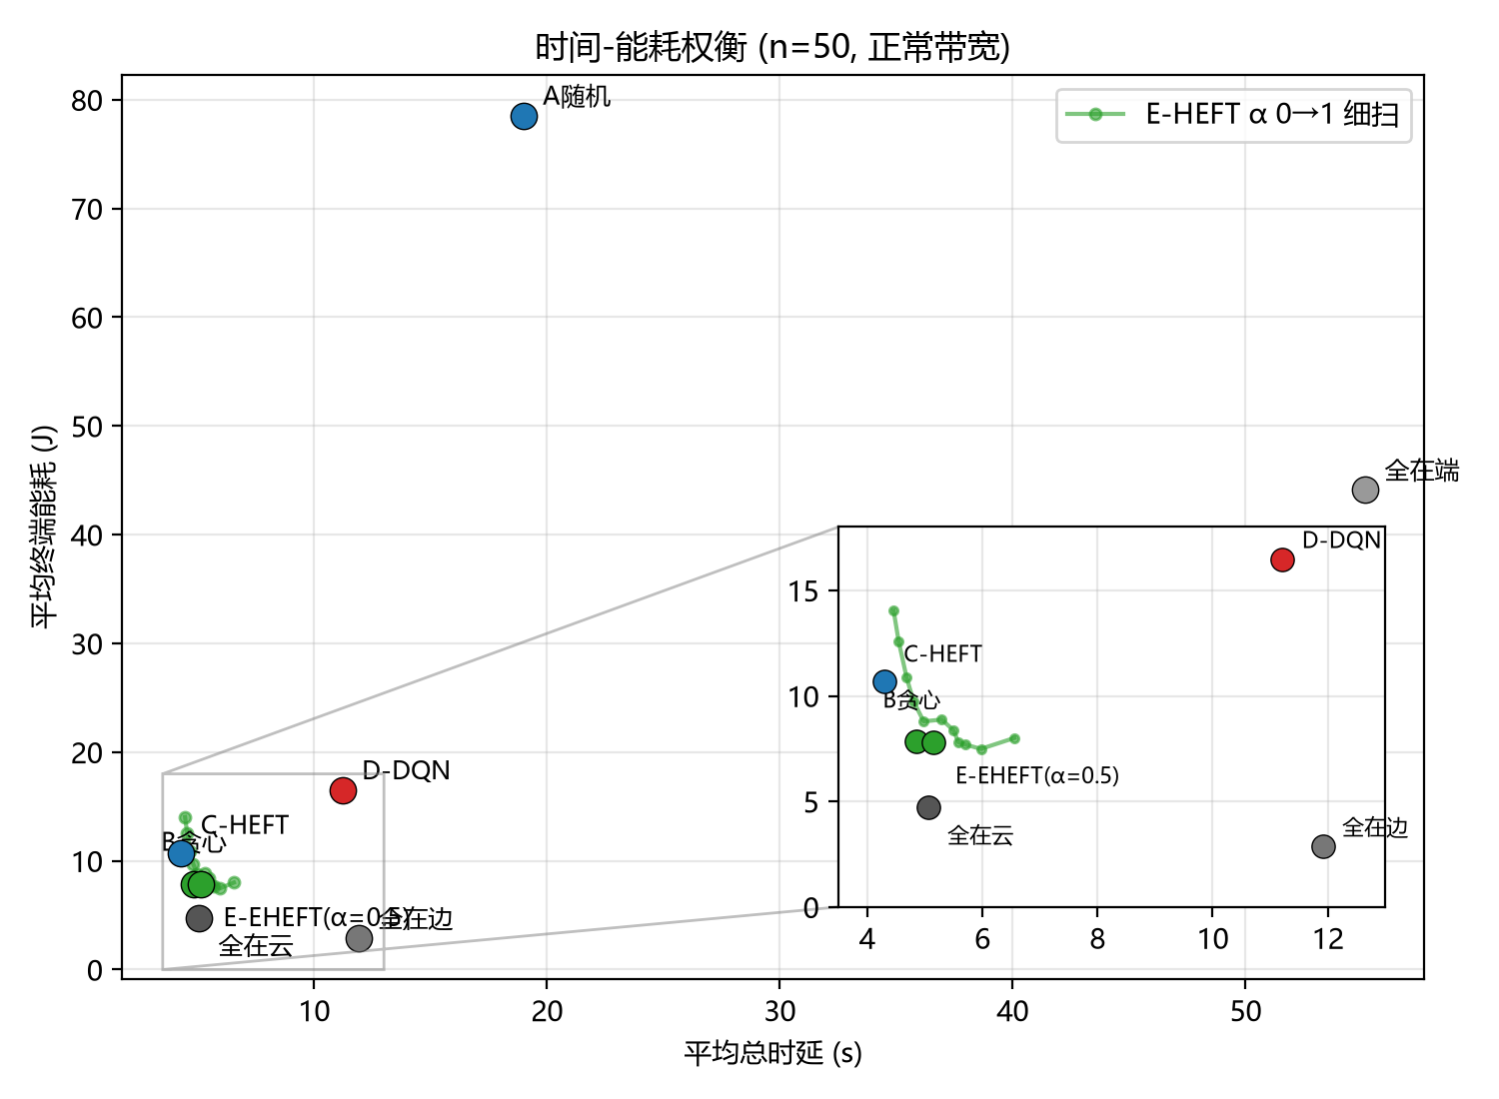
图 5-3 时间-能耗权衡与 Pareto 前沿(含局部放大)

5.3 DQN: 加权目标最优与泛化边界
训练分布内(n≈10–14): DQN 加权目标 0.345, 与 HEFT(0.332) 相当, 收敛曲线见图 5-4, 呈现 DQN 典型的中期震荡后逼近特征。
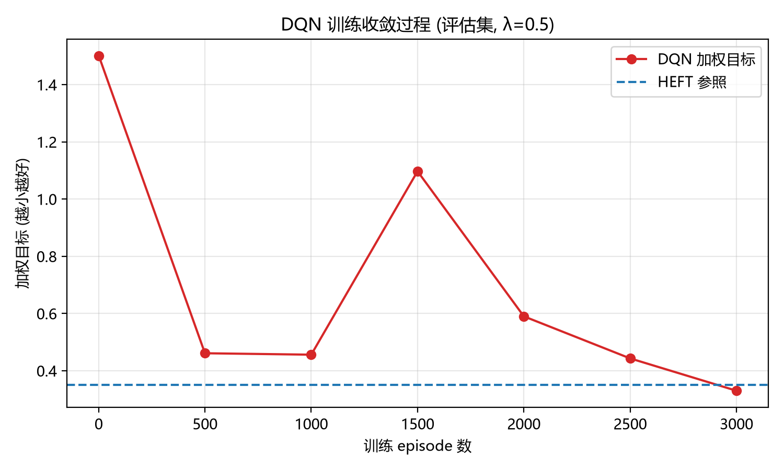
图 5-4 DQN 训练收敛过程
泛化到 n=30: DQN 加权目标 8.36, 优于 HEFT(8.99)与贪心(8.08), 取得全场最优。其策略形态独特——能耗 4.10 J 仅为 HEFT 的 40%, 以 6.31 s 时延为代价, 在 λ=0.5 的加权目标下整体最优。
泛化到 n=100: 时延退化至 23.9 s(HEFT 为 7.30 s)。原因: 训练分布为 n≈10–14 的小图, 扁平 MLP 不具备跨图规模的结构化泛化能力; 文献中的标准改进是 GNN 策略网络, 已列入改进方向。
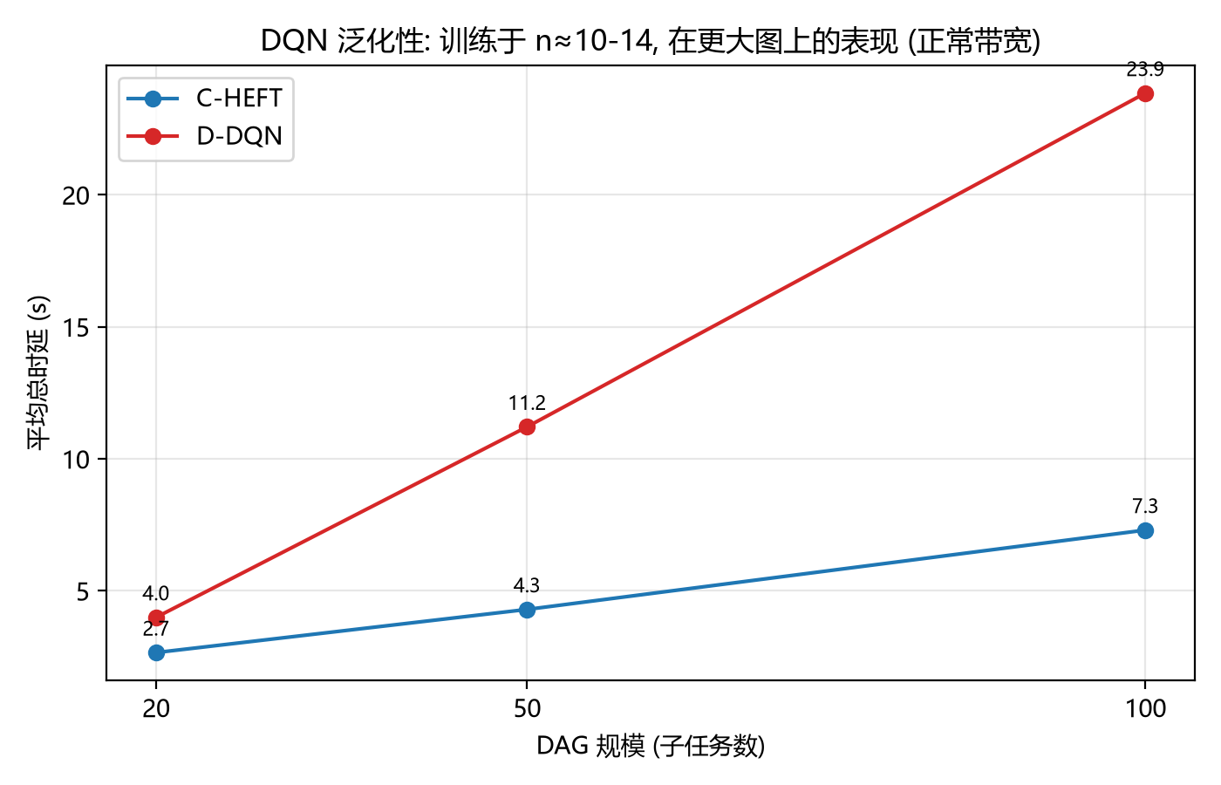
图 5-5 DQN 泛化性: 训练于小图, 在更大图上的表现
发现 2: 训练配置对 RL 决定性。混合规模(n 8–28)训练使泛化加权目标从 9.1 恶化到 17.7(bootstrap 链过长、方差过大); 不同训练种子的方差达 ·40%(三种子的泛化目标分别为 13.5 / 9.3 / 8.4, 取最优)。RL 实验必须报告多种子结果。

5.4 带宽受限场景的反直觉现象
发现 3: 带宽减半、n=100 时, 全云端方案(9.58 s)反超 HEFT(12.28 s)。解释: 终端上传成为全局瓶颈, HEFT 的混合放置把更多数据流引向慢速的端侧链路, 而全云端只需上传一次。这提示在传输受限场景需重新审视经典时延最优算法的假设。

5.5 决策开销
n=100 单次决策耗时: A 随机 0.09 ms < B 贪心 2.42 < C-HEFT 4.03 < E-EHEFT 5.81 < D-DQN 25.04 ms。DQN 的渐进复杂度最低(推理线性), 但 Python 环境推进与逐任务前向的常数因子使其在 V=100 时不占优——渐进复杂度与实测性能的差异是复杂度分析的重要讨论点。
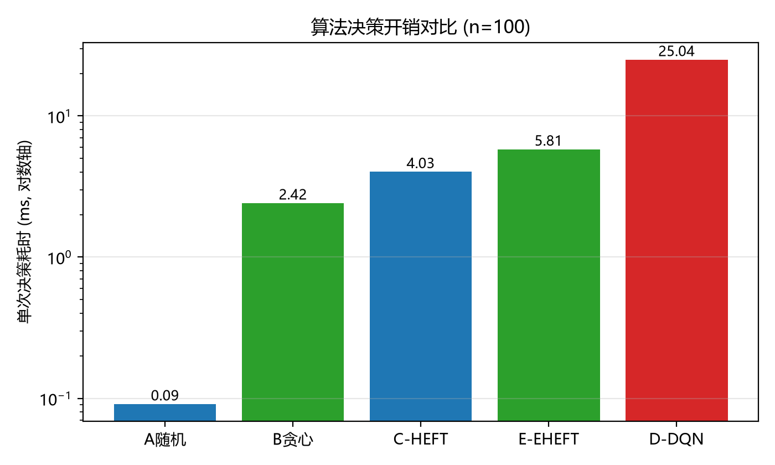
图 5-6 算法决策开销对比(对数轴)

6 应用场景分析
按课题要求 3, 调研 DAG 任务卸载在实际系统中的应用场景(全文见 docs/scenarios.md), 摘要如下。
表 6-1 应用场景与算法适配
场景 | DAG 形状 | 主约束 | 推荐算法
实时视频分析 | 深链式流水线 | 时延 + 隐私 | C-HEFT / E-HEFT
AR/VR 渲染 | 帧间长链 | <20ms 硬时延 | DQN 思路(在线) + E-HEFT 基线
工业物联网 | 宽扇入 | 能耗 + 可靠性 | E-HEFT (α 按产线调整)
车联网/自动驾驶 | 多源融合 | 毫秒级硬实时 | 需扩展模型后用 DQN
共性结论: 没有算法可以通吃所有场景——静态结构化场景 HEFT 系最优, 动态场景 RL 有潜力, 能耗敏感场景 E-HEFT 的 α 机制最实用; 通信代价(数据产生在端、算力在边/云的错配)是全部场景的共同瓶颈; 动态性是强化学习的主场。这些结论与第 5 章实验互相印证。

7 总结与改进方向
本课题建立了含数据流动(输入上传与结果回传)的云边端 DAG 卸载模型, 实现 5 种卸载算法并完成 600 组受控实验。核心结论: (1) 无单一最优算法——时延(HEFT)、能耗(全在边/E-HEFT 低 α)、加权目标(DQN, n=30)各有赢家; (2) 自设计算法 E-HEFT 以 α=1 严格退化为 HEFT 为性质、以 Pareto 前沿为产出, 兼具实用性与可证明性; (3) RL 的价值与代价并存——分布内最优、跨规模泛化受限、训练敏感性高。
改进方向(按性价比排序): (1) 动态带宽仿真, 使 RL 的自适应优势显性化; (2) GNN 策略网络, 解决跨图规模泛化; (3) 多边缘节点排队模型, 使拓扑更贴近真实; (4) 能耗目标扩展至边/云基础设施侧。

参考文献
[1] Topcuoglu H, Hariri S, Wu M Y. Performance-effective and low-complexity task scheduling for heterogeneous computing. IEEE Transactions on Parallel and Distributed Systems, 2002, 13(3): 260-274.
[2] Mnih V, et al. Human-level control through deep reinforcement learning. Nature, 2015, 518(7540): 529-533.
[3] Mnih V, et al. Playing Atari with deep reinforcement learning. arXiv:1312.5602, 2013.
[4] Blumofe R, Leiserson C. Scheduling multithreaded computations by work stealing. Journal of the ACM, 1999.
[5] Cooper B F, et al. Benchmarking cloud serving systems with YCSB. SoCC, 2010.

